
MAGÍSTER EN CIENCIA DE DATOS E INTELIGENCIA ARTIFICIAL
MCDI501: Estadística Computacional para la Toma de Decisiones
Evaluación Sumativa 2
Validación, Simulación y Métodos de Remuestreo
Informe técnico grupal · 20 %
Título del proyecto: | Factores asociados al riesgo de enfermedad coronaria a 10 años
Integrantes: | Víctor Bravo Barrera, Nayadeth Garrido Ibáñez, Mauricio Cid
Dataset: | Framingham Heart Study (Kaggle)
Docente: | Jean Paul Maidana González
Fecha: | 21/10/2026
Repositorio GitHub: | https://github.com/vbravo29/MCDI501-estadistica-computacional

Índice
1. Validación de los intervalos de confianza mediante bootstrap 3
2. Validación de las pruebas de hipótesis mediante permutación 3
3. Estabilidad de las correlaciones 4
4. Simulación Monte Carlo con los parámetros de la Sumativa 1 4
4.1 Diseño de los escenarios 5
4.2 Resultados de los escenarios 5
4.3 Convergencia y sensibilidad 6
5. Análisis de robustez 6
6. Preparación para la Sumativa 3 7
6.1 Resultados validados 7
6.2 Recomendaciones metodológicas 7
7. Bibliografía (APA 7) 7

Validación de los intervalos de confianza mediante bootstrap
Se aplicó bootstrap no paramétrico con 10.000 remuestras y semilla 42 a seis resultados de la Sumativa 1 (Tabla 1): las medias de edad, presión arterial sistólica (PAS) y colesterol total, la proporción de CHD a 10 años y las diferencias de PAS y de glucosa entre participantes con y sin CHD. En cada caso se conservaron los tamaños muestrales efectivos y se calcularon intervalos al 95 % por los métodos percentil y BCa. El primero usa directamente los cuantiles de la distribución remuestreada; BCa ajusta además por sesgo y aceleración mediante jackknife (Efron, 1987; Efron y Tibshirani, 1993).
Tabla 1. Intervalos de confianza al 95 %: clásicos de la S1 y bootstrap percentil y BCa (10.000 remuestras).
Parámetro | Estimación | IC S1 | IC percentil | IC BCa | n
Edad media (años) | 49,58 | [49,32; 49,84] | [49,32; 49,85] | [49,32; 49,85] | 4.240
PAS media (mmHg) | 132,35 | [131,69; 133,02] | [131,69; 133,02] | [131,70; 133,02] | 4.240
Colesterol medio (mg/dL) | 236,70 | [235,35; 238,05] | [235,36; 238,05] | [235,36; 238,05] | 4.190
Proporción de CHD (%) | 15,19 | [14,14; 16,30] | [14,10; 16,25] | [14,15; 16,27] | 4.240
Diferencia de PAS (mmHg) | 13,28 | [11,11; 15,45] | [11,09; 15,53] | [11,14; 15,60] | 644 / 3.596
Diferencia de glucosa (mg/dL) | 8,33 | [4,95; 11,71] | [5,10; 11,83] | [5,32; 12,16] | 594 / 3.258

Los cuatro estimadores globales muestran una concordancia casi exacta entre los intervalos clásicos y bootstrap. El gran tamaño muestral estabiliza las medias mediante el Teorema Central del Límite, mientras que Wilson y bootstrap entregan resultados equivalentes para la proporción de CHD. La diferencia de PAS entre participantes con y sin CHD, cuyo remuestreo pidió el docente, también se valida: su IC BCa [11,14; 15,60] es casi igual al de Welch [11,11; 15,45]. La glucosa es la excepción relevante: su IC BCa [5,32; 12,16] se desplaza hacia valores mayores respecto de Welch [4,95; 11,71]. Esto no cambia la conclusión, porque ambos intervalos excluyen cero, pero sí evidencia incertidumbre asimétrica. La distribución de glucosa tiene cola derecha, valores cercanos a 400 mg/dL y mayor dispersión en el grupo con CHD; Welch impone simetría alrededor de la diferencia, mientras BCa corrige el sesgo y la aceleración observados. Por ello, BCa es más informativo en este caso, aunque la media sigue siendo sensible a extremos y a los 388 valores faltantes; conviene complementar con medianas o medias recortadas.
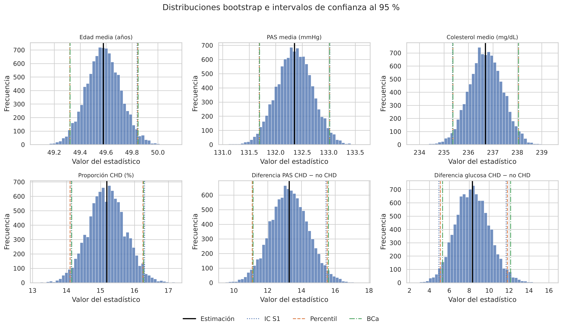
Figura 1. Distribuciones bootstrap e intervalos de confianza al 95 % de los seis parámetros.

Validación de las pruebas de hipótesis mediante permutación
Se revalidaron tres contrastes de la Sumativa 1 mediante 10.000 permutaciones. La diferencia de PAS entre participantes con y sin CHD fue 13,28 mmHg: tanto Welch (p < 0,001) como la permutación (p < 0,001) rechazan la igualdad de medias. Para tabaquismo y CHD, el contraste χ² con corrección de Yates (p = 0,221) y la permutación de la diferencia de tasas (p = 0,210) coinciden en no rechazar la independencia. Sin embargo, la permutación estratificada por edad y la prueba de Cochran–Mantel–Haenszel entregan p < 0,001. La discrepancia no proviene del método computacional, sino de la confusión por edad: dentro de los estratos hasta 55 años, los fumadores presentan entre 4,2 y 5,5 puntos porcentuales más CHD, mientras que en mayores de 55 años el IC incluye cero. La Figura 2 muestra las distribuciones nulas; su convergencia se presenta en el notebook. Para la siguiente fase, el tabaquismo debe evaluarse ajustado por edad y no solo mediante la comparación marginal.
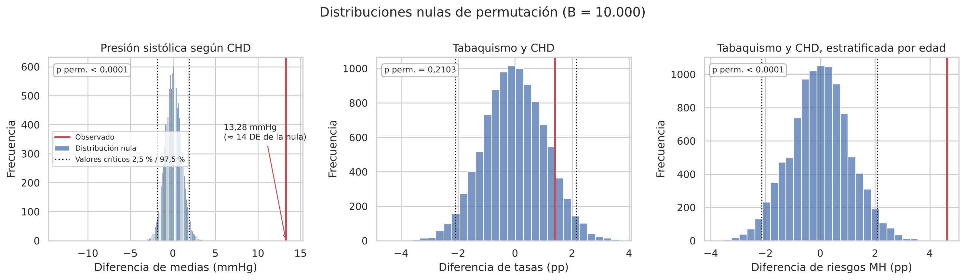
Figura 2. Distribuciones nulas de las pruebas de permutación (10.000 permutaciones). La línea roja indica el valor observado y las líneas punteadas, los valores críticos al 5 %.

Estabilidad de las correlaciones
Se remuestrearon filas completas 10.000 veces para cinco correlaciones de Spearman. Las relaciones PAS–PAD (ρ = 0,778; IC 95 % [0,763; 0,791]), edad–PAS (ρ = 0,391; [0,365; 0,417]) e IMC–PAD (ρ = 0,375; [0,348; 0,401]) son robustas: sus intervalos son estrechos y excluyen cero. Colesterol–glucosa es inestable (ρ = 0,030; [−0,002; 0,061]) porque el intervalo incluye cero. Cigarrillos–glucosa mantiene dirección negativa (ρ = −0,086; [−0,118; −0,055]), pero el efecto es débil; significación estable no implica relevancia clínica. Para la Sumativa 3, la fuerte relación entre ambas presiones aconseja evitar incorporarlas simultáneamente sin controlar colinealidad.
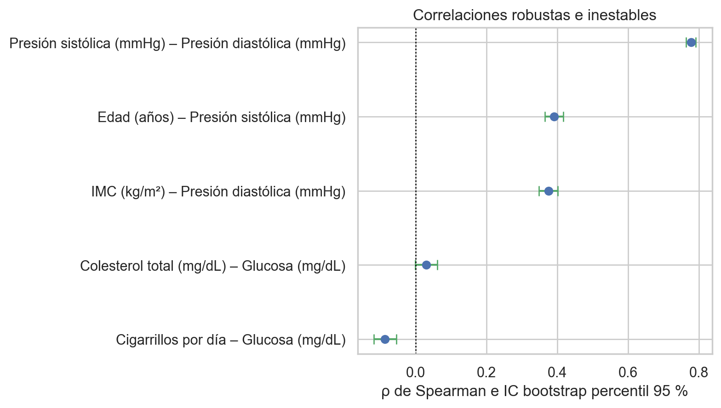
Figura 3. Correlaciones de Spearman e intervalos bootstrap percentil al 95 %.

Simulación Monte Carlo con los parámetros de la Sumativa 1
Se diseñaron dos simulaciones de 10.000 iteraciones que usan solo parámetros estimados en la Sumativa 1 (S1): un escenario de decisión sobre el control de la hipertensión y otro con datos sintéticos, que evalúa si la prueba de Welch aplicada en la S1 es confiable.

Diseño de los escenarios
Escenario A: programa de control de la hipertensión. En la S1, la hipertensión fue uno de los factores más claramente asociados con la CHD (24,7 % frente a 10,9 %) y, a diferencia de la edad o el sexo, es modificable. Se simuló una cohorte de 1.000 personas con la prevalencia de hipertensión de la muestra (31,1 %) y un programa que controla al 20 %, 40 % o 60 % de los hipertensos. Se supuso que los hipertensos controlados pasan a tener la tasa de CHD de los no hipertensos. En cada iteración, el número de hipertensos, de controlados y de casos de CHD se obtiene de distribuciones binomiales. Las situaciones con y sin programa usan los mismos números aleatorios para los controlados, de modo que la diferencia entre ambas refleja solo el efecto del programa (Robert y Casella, 2004).
Este supuesto es optimista: la asociación observada en la S1 es bivariada y en parte se explica por la edad, por lo que los casos evitados deben leerse como un límite superior del beneficio. Además, para incorporar la incertidumbre de la estimación, se repitió la simulación extrayendo en cada iteración la prevalencia y las tasas de una distribución normal centrada en su valor de la S1, con su error estándar.
Escenario B: datos sintéticos de presión sistólica. Como la presión sistólica es asimétrica (coeficiente de 1,06 sin CHD y 1,00 con CHD), en la S1 la prueba de Welch se justificó por el Teorema Central del Límite. Para comprobar ese supuesto, se generaron muestras de una distribución lognormal desplazada que reproduce la media, la desviación estándar y la asimetría de cada grupo. Con ellas se midieron la cobertura del IC 95 % de Welch y la potencia de la prueba, tanto con el tamaño muestral de la S1 como con muestras más pequeñas, manteniendo un 15,2 % de personas con CHD.

Resultados de los escenarios
El escenario A es coherente con los datos reales: sin programa se esperan 151,7 casos por 1.000 personas (15,17 %), prácticamente igual a la tasa observada en la S1 (15,19 %; IC 95 %: 14,14 a 16,30). Los casos evitados aumentan en proporción a la cobertura del programa (Tabla 2 y Figura 4). Con 40 % de hipertensos controlados se evitan en promedio 17,1 casos (IC 95 %: 10 a 26), lo que equivale a controlar unos 7 hipertensos por caso evitado. Con 20 % de cobertura el beneficio es incierto, ya que solo el 35 % de las cohortes evita 10 casos o más. Incorporar la incertidumbre de los parámetros casi no cambia el resultado (la desviación estándar pasa de 4,1 a 4,5 casos): con más de 4.000 observaciones, la variabilidad se debe sobre todo al azar entre personas.
Tabla 2. Escenario A: casos de CHD a 10 años por 1.000 personas según la cobertura del programa (10.000 cohortes simuladas).
Hipertensos controlados | Casos sin programa | Casos con programa | Casos evitados [IC 95 %] | Reducción de casos | Prob. de evitar ≥ 10
20 % | 151,7 | 143,2 | 8,5 [3; 15] | 5,6 % | 0,35
40 % | 151,7 | 134,6 | 17,1 [10; 26] | 11,3 % | 0,98
60 % | 151,9 | 126,2 | 25,7 [16; 36] | 16,9 % | 1,00

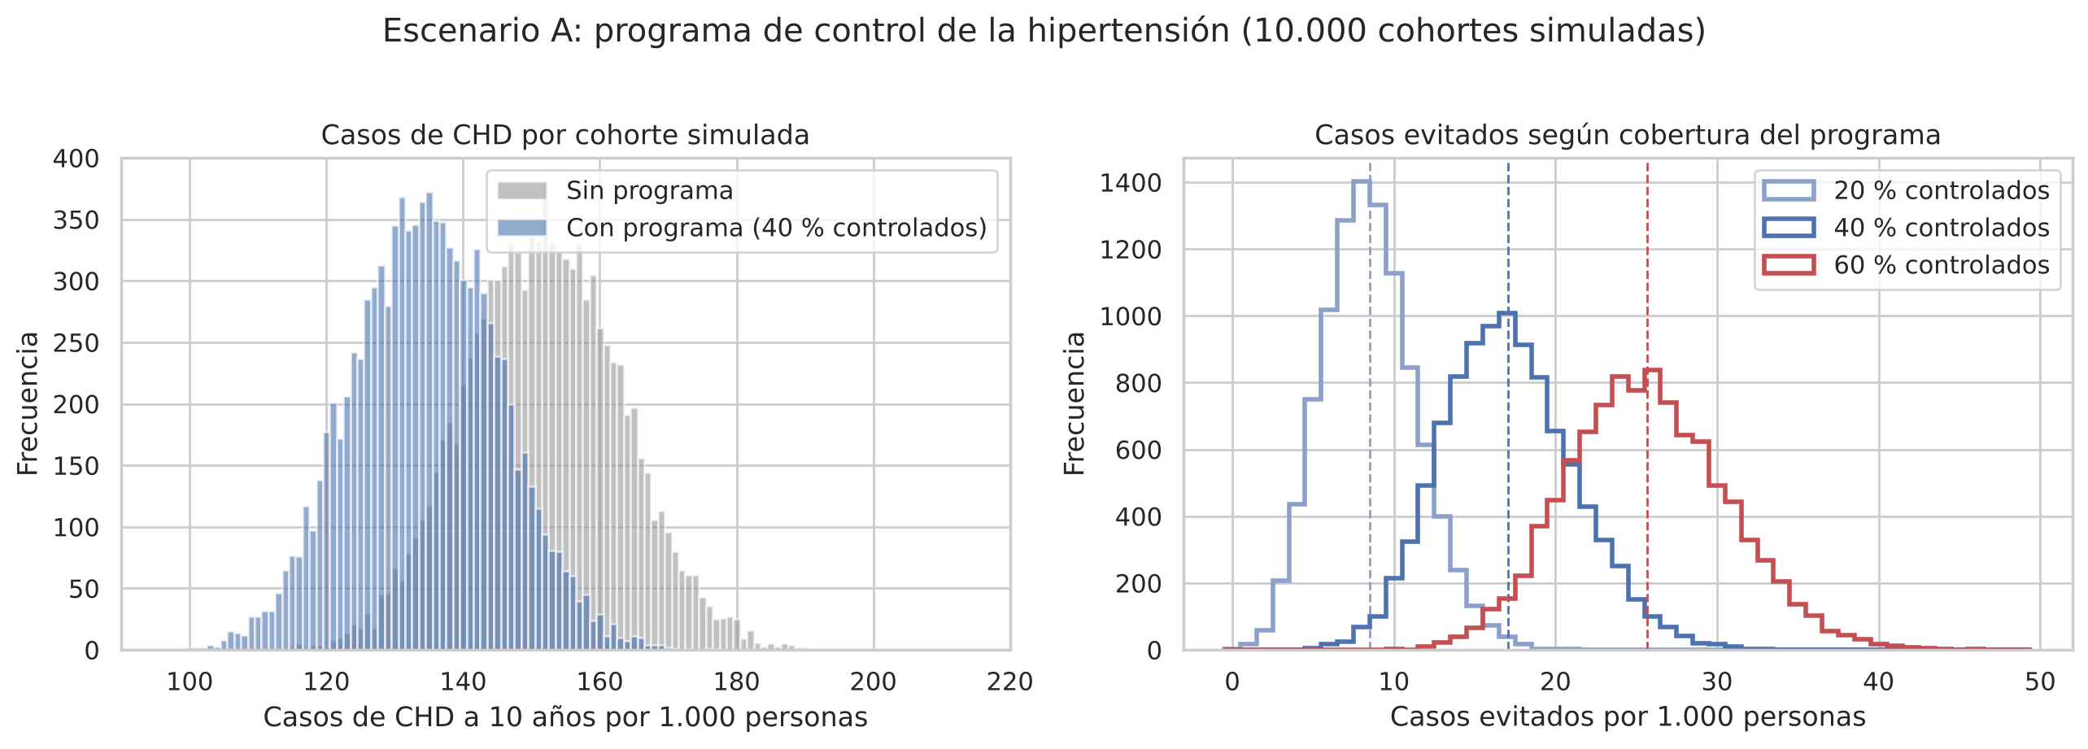
Figura 4. Escenario A: casos de CHD por cohorte con y sin programa (izquierda) y casos evitados según la cobertura del programa (derecha).
En el escenario B, los datos sintéticos reproducen la media, la desviación estándar y la asimetría de ambos grupos. Con el tamaño muestral de la S1, el IC de Welch cubre la diferencia verdadera en el 95,1 % de las réplicas (error estándar Monte Carlo de 0,2 puntos porcentuales) y la prueba detecta la diferencia en todas ellas (Figura 5), por lo que la conclusión de la S1 no depende del supuesto de normalidad. En cambio, la cobertura baja a 92,7 % con 33 personas y la potencia cae a 52 % con 132. Por ello, no conviene sacar conclusiones en subgrupos pequeños, como diabetes (n = 109) o ACV previo (n = 25).
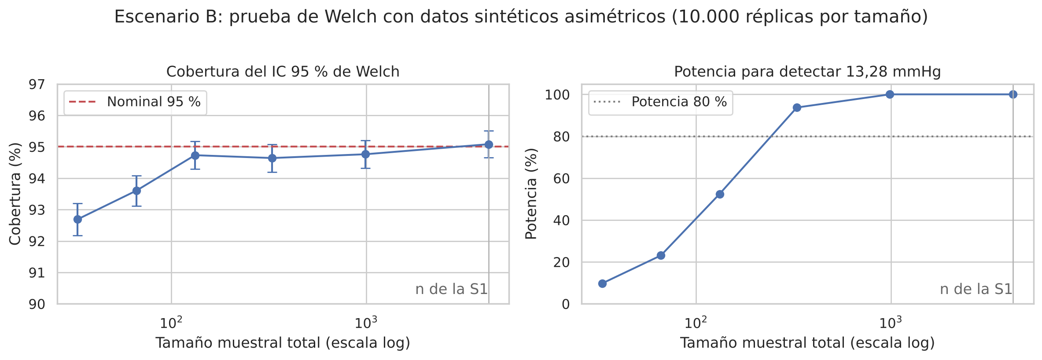
Figura 5. Escenario B: cobertura del IC 95 % de Welch (izquierda) y potencia de la prueba (derecha) según el tamaño muestral, con datos sintéticos asimétricos.

Convergencia y sensibilidad
La media de casos evitados pasó de 15,95 con 100 iteraciones a 17,09 con 1.000 y 17,08 con 10.000, con un error estándar Monte Carlo final de 0,04 casos, y la cobertura del escenario B terminó en 95,08 % con un error de 0,22 puntos porcentuales. Con 10.000 iteraciones el error de simulación es despreciable frente a la variabilidad del fenómeno (las curvas de convergencia se encuentran en el notebook, sección 4.5).
En el análisis de sensibilidad se varió cada parámetro dentro de su IC 95 % de la S1. El resultado depende sobre todo de la tasa de CHD de los hipertensos (14,3 a 20,1 casos evitados), seguida de la tasa de los no hipertensos (15,6 a 18,5) y, en menor medida, de la prevalencia (16,4 a 17,9). Como los casos evitados son proporcionales a la diferencia entre ambas tasas, el resultado descansa en un parámetro que proviene de una comparación bivariada. Por eso, en la Sumativa 3 conviene estimarlo ajustado por edad.

Análisis de robustez
El jackknife mostró que ninguna observación individual altera materialmente las medias: los mayores cambios al retirar un registro fueron 0,038 mmHg en PAS, 0,110 mg/dL en colesterol y 0,081 mg/dL en glucosa. Las medias globales son robustas; al excluir atípicos de Tukey cambian 1,55 % en PAS, 0,77 % en colesterol y 4,24 % en glucosa. La diferencia de PAS asociada con CHD conserva su significación con todos los métodos, aunque su magnitud baja 27,2 % sin atípicos. En cambio, la diferencia de glucosa es sensible: pasa de 8,33 a 0,83 mg/dL y deja de ser significativa al retirar atípicos; la diferencia de medianas es solo 1 mg/dL. Las correlaciones PAS–PAD y edad–PAS permanecen estables al comparar Spearman, Pearson y muestras sin atípicos. El VIF de PAS y PAD aumenta cuando ambas se incluyen, por lo que se conservará solo PAS. En síntesis, son confiables las medias globales, la proporción de CHD, la asociación PAS–CHD y las correlaciones principales; la diferencia de glucosa y el efecto marginal del tabaquismo requieren cautela y ajuste.

Preparación para la Sumativa 3

Resultados validados
El archivo de resultados validados consolida los IC BCa, las pruebas de permutación, las correlaciones estables, las observaciones influyentes y los escenarios Monte Carlo. Como insumos principales para la Sumativa 3 se mantienen las cuatro estimaciones globales de la Tabla 1 (edad, PAS, colesterol y proporción de CHD), cuyos IC clásicos y bootstrap coinciden. La diferencia de PAS por CHD se considera robusta en dirección, pero su magnitud debe acompañarse del análisis sin atípicos. La diferencia de glucosa no se utilizará como evidencia confirmatoria sin transformación o métodos robustos.

Recomendaciones metodológicas
A partir de esta validación y de la retroalimentación recibida en la S1, se proponen las siguientes decisiones para la etapa de modelamiento:
- Evaluar los modelos con métricas para la clase minoritaria (sensibilidad, precisión, F1 y AUC-PR), porque solo el 15,2 % de los participantes desarrolló CHD.
- Imputar la glucosa dentro de cada partición de validación, ajustando la imputación solo con los datos de entrenamiento, para evitar fuga de información.
- Incluir solo una de las dos presiones, porque están fuertemente correlacionadas (ρ = 0,78). Se mantendrá la sistólica y se excluirá la diastólica del modelo principal: ambas son estables, pero la sistólica se vincula directamente con las hipótesis y la simulación de esta evaluación. La decisión se contrastará mediante validación cruzada.
- Estimar el efecto de la hipertensión y del tabaquismo ajustado por edad mediante regresión logística múltiple, porque el resultado de la simulación depende de ese efecto y en la S1 se observó confusión por edad.
- Evitar conclusiones en subgrupos pequeños, como diabetes (n = 109) o ACV previo (n = 25), donde la simulación indica una potencia inferior al 55 %.
El notebook S2/notebook.ipynb reproduce todas las tablas y figuras de este informe con semilla 42, y el archivo S2/resultados_validados.md del repositorio resume los resultados que servirán de base para la Sumativa 3.

Bibliografía (APA 7)
Dawber, T. R., Meadors, G. F., & Moore, F. E., Jr. (1951). Epidemiological approaches to heart disease: The Framingham Study. American Journal of Public Health and the Nation's Health, 41(3), 279–286. https://doi.org/10.2105/AJPH.41.3.279
dileep070. (s. f.). Heart disease prediction using logistic regression [Conjunto de datos]. Kaggle. https://www.kaggle.com/datasets/dileep070/heart-disease-prediction-using-logistic-regression
Efron, B. (1987). Better bootstrap confidence intervals. Journal of the American Statistical Association, 82(397), 171–185. https://doi.org/10.1080/01621459.1987.10478410
Efron, B., & Tibshirani, R. J. (1993). An introduction to the bootstrap. Chapman & Hall.
Good, P. I. (2005). Permutation, parametric, and bootstrap tests of hypotheses (3.ª ed.). Springer.
Robert, C. P., & Casella, G. (2004). Monte Carlo statistical methods (2.ª ed.). Springer.
Virtanen, P., Gommers, R., Oliphant, T. E., Haberland, M., Reddy, T., Cournapeau, D., … SciPy 1.0 Contributors. (2020). SciPy 1.0: Fundamental algorithms for scientific computing in Python. Nature Methods, 17(3), 261–272. https://doi.org/10.1038/s41592-019-0686-2
Welch, B. L. (1947). The generalization of “Student's” problem when several different population variances are involved. Biometrika, 34(1–2), 28–35. https://doi.org/10.1093/biomet/34.1-2.28

